Departamento de Ciencias (Prof. Gladys Martínez C. - Patricia Requena C.)
Respeto – Responsabilidad – Resiliencia – Tolerancia

CORREO CONSULTAS: cienciascestarosa@gmail.com
Puntaje Ideal: 50p
Pje. Obtenido:
% LOGRO:

EVALUACIÓN INTEGRADA N° 5 CIENCIAS NATURALES – 2° MEDIO
- GUIAS DE ESTUDIO N° 8: EJES BIOLOGÍA – FÍSICA – QUÍMICA –
Nombre: ___________________________________ Curso: ________Fecha: _________
Objetivo (s): Integrar contenidos tratados y relacionar aprendizajes de los ejes del subsector.

INDICACIONES GENERALES:
Use la guía N° 8 de los ejes de Ciencias y su calculadora para resolver la evaluación.
Lea muy bien cada planteamiento y conteste según lo solicitado en cada ítem.
Una vez terminada, envíe el archivo o las fotografías de la evaluación resuelta al correo de Ciencias
cienciascestarosa@gmail.com

PLAZO DE ENTREGA: VIERNES 13 DE NOVIEMBRE 2020

CIENCIAS NATURALES – EJE BIOLOGÍA – 2° MEDIO – DIVISIÓN CELULAR
NIVEL 1 – UA 03: GENÉTICA – OA 06
Objetivo(s): Identificar etapas de la meiosis y los procesos involucrados en ella.

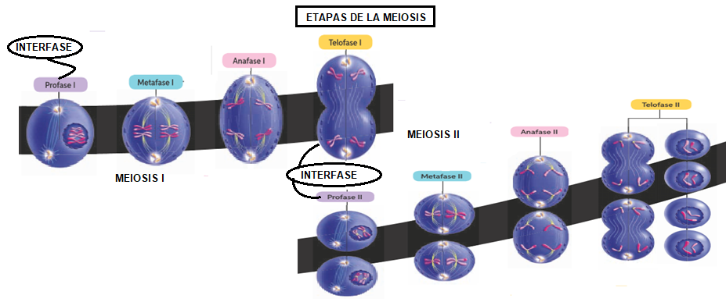
I.- OBSERVE LAS SIGUIENTES IMAGENES Y CON AYUDA DE SU GUÍA N°8 COMPLETE LA TABLA CON LOS DATOS SOLICITADOS

Para cada evento observable durante la Meiosis, ANOTE EL NOMBRE de la etapa en la cual sucede:(1p c/u)

EVENTO OBSERVABLE DURANTE LA MEIOSIS | Etapa de la meiosis en el cual ocurre el evento
1. Al terminar esta etapa se obtienen 4 células haploides con cromosomas simples recombinados.
2. Ocurre la formación de quiasmas.

3. Antes de esta etapa ocurre la duplicación del material genético.

4. Se produce la separación de la cromátidas hermanas.
5. Los cromosomas bivalentes se alinean en el plano ecuatorial.
6. Al terminar esta etapa se produce la citocinesis.
7. El resultado de esta etapa son 2 células haploides con cromosomas bivalentes.

8. Ocurre la segregación o disyunción de los cromosomas homólogos.
9. En esta etapa no se produce el crossing – over, pero si se desintegran las envolturas nucleares.
10. Los cromosomas duplicados recombinados se alinean en el plano ecuatorial.

II.- SELECCIÓN MÚLTIPLE: Marque la alternativa correcta (1 p c/u)

1. Estructura con cuatro cromátidas que se forma durante el apareamiento de los cromosomas homólogos.

- Husos
- Tétrada
- Centriolos
- Cromosoma

2. ¿Cuál de los siguientes eventos NO ocurre antes de la segunda división meiótica, específicamente durante la segunda interfase?

- Crossing – over
- Formación de tétrada
- Citocinesis
- Replicación ADN

3. ¿Qué Tipo de células se producen durante la meiosis y cuál es la dotación cromosómica de las células hijas?

- Células sexuales diploides
- Células somáticas diploides
- Células sexuales haploides
- Células somáticas haploides

4. ¿Qué es la permutación cromosómica y qué finalidad tiene?

- Es la alineación al azar de las tétradas en el ecuador celular.
- Permite que existan múltiples posibilidades de distribución de los cromosomas.
- Es el entrecruzamiento o crossing over ocurre con las tétradas.
- Permite el intercambio de material genético, en los puntos llamados quiasmas.

- I – II
- II – III
- III – IV
- I – IV

5. ¿Cuál es la importancia biológica de la meiosis?

- Permite la reducción del material genético a la mitad.
- Permite mantener la cantidad de cromosomas de la célula.
- Permite mayor variabilidad genética gracias al crossing – over.

- I – II
- II – III
- I – III
- I – II – III

CIENCIAS NATURALES – EJE FISICA – 2° MEDIO – LEYES DE NEWTON
NIVEL 1: UA 02: FUERZA / OA 10
OBJETIVO: Conocer las leyes de Newton Y Aplicar formula de la segunda ley

III.- DESARROLLO

Aplicando la formula de Fuerza neta, resuelve los siguientes ejercicios. Debes indicar: datos, formula y desarrollo. (Supongamos que no hay roce).
(2p c/u)

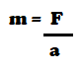
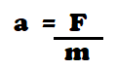
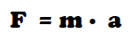

“Recuerda indicar la unidad de medida del resultado”

- Calcula la fuerza que le proporciona a un cuerpo de masa de 2,5 Kg. una aceleración de 1,2 m/s²

- Sobre un cuerpo, cuya masa es de 2 Kg actúa una única fuerza de 4N. ¿Cuál es la aceleración que alcanzará el cuerpo?

- Si un cuerpo se mueve con una aceleración de 0,5 m/s² producto de una fuerza de 6 N ¿Calcular la masa del cuerpo?

- Calcula la fuerza (F), cuando un cuerpo de 15,4 Kg se mueve con una aceleración de 6 m/s²

- En una superficie se encuentran 2 cuerpos, si se le aplica una fuerza neta de 12 N sobre éstos, tal como lo indica el esquema. ¿Cuál será la aceleración que alcanza?
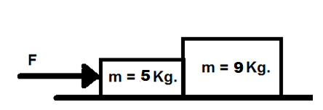

IV.- SELECCIÓN MÚLTIPLE: Marque la alternativa correcta (1 p c/u)

1.- Si aceleramos un proyectil de 150 Kg de masa, con una aceleración de 3 m/s^{2.} ¿Con qué fuerza saldrá el proyectil?.
Respecto a éste enunciado, es INCORRECTO afirmar que:

- El peso es de 150 kg
- La fuerza es la incógnita
- La aceleración es de 3 m/s²
- La masa es de 150 kg

2.- ¿Cuál(es) de los siguientes ejemplos corresponden a la tercera ley de Newton o ley de acción y reacción?

- Cuando se dispara un arma de fuego, ésta retrocede (“culatazo”).
- Si un patinador hace fuerza contra una pared, retrocede como si la pared lo hubiera empujado a él.
- Un patinador, después de haber adquirido cierta velocidad, puede seguir avanzando sin hacer esfuerzo alguno.

- Solo I
- I y II
- II y III
- I, II y III

3.- ¿Cuál(es) de los siguientes ejemplos corresponden a la primera ley de Newton o ley de la Inercia?

- Cuando un automóvil frena, los pasajeros son impulsados hacia adelante, como si sus cuerpos trataran de seguir el movimiento.
- Un patinador, después de haber adquirido cierta velocidad, puede seguir avanzando sin hacer esfuerzo alguno.
- En las curvas, los pasajeros de un vehículo son empujados hacia afuera, pues sus cuerpos tienden a seguir la dirección que traían.

- Solo I
- I y II
- II y III
- I, II y III

4.- Con respecto a la masa de un cuerpo, es CORRECTO afirmar que:

- Su unidad de medida es kg
- A mayor masa que posea un cuerpo, mayor será su inercia
- A mayor masa se necesita una fuerza mayor para ejercer una misma aceleración
- Todas son correctas

5.- ¿Cuál de los siguientes enunciado No tienen relación con la tercera ley de Newton?

- Para cada acción existe una reacción igual y opuesta
- Los pares de fuerzas acción-reacción se aplican a cuerpos diferentes.
- Para que un cuerpo cambie su estado inicial (sea de reposo o movimiento) debe intervenir una o varias fuerzas.
- Las fuerzas siempre se presentan en pares de igual magnitud, sentido opuesto y están situadas sobre la misma recta.

CIENCIAS NATURALES – EJE QUIMICA – 2° MEDIO – QUIMICA ORGANICA
Nivel 1: UA 03: QUIMICA ORGÁNICA / OA 17
OBJETIVO: Conocer las características de los hidrocarburos alifáticos, determinar cantidad de átomos de hidrógenos de la molécula y su nombre.

V.- DESARROLLO

PARA LA PARTE DE QUIMICA TE DEBES AYUDAR DE LA TABLA DE PREFIJOS

TABLA PREFIJOS
N° de  carbono | Prefijo griego | N° de  carbono | Prefijo griego
1 | Met | 8 | Oct
2 | Et | 9 | Non
3 | Prop | 10 | Dec
4 | But | 11 | Undec
5 | Pent | 12 | Docec
6 | Hex | 13 | Tridec
7 | hept | 14 | tetradec

1.- COMPLETA LA SIGUIENTE TABLA CON LOS DATOS SOLICITADO
FORMULA | TIPO DE HIDROCARBURO ALIFATICO  (ALCANO – ALQUENO - ALQUINO)  (1 p. c/u) | NOMBRE DE LA MOLECULA  (1 p. c/u)
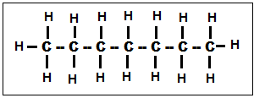
A)

B)

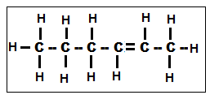
C)

D)

2.- La tetravalencia del carbono consiste en la capacidad de formar 4 enlace químico. Al respecto:
- Completa los siguientes hidrocarburos con los átomos de hidrógenos (H) faltantes. (1 p. c/u)
- Indica el nombre de cada molécula (1 p. c/u)

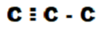

Nombre del hidrocarburo: | Nombre del hidrocarburo: | Nombre del hidrocarburo:

VI.- SELECCIÓN MULTIPLE: MARQUE LA ALTERNATIVA CORRECTA (1 p c/u)

La siguiente tabla entrega las formulas para calcular los átomos de hidrógenos de un hidrocarburo. Para pregunta 1 y 2

ALCANOS | ALQUENOS | ALQUINOS
C_{n}H_{2n+2} | C_{n}H_{2n} | C_{n}H_{2n-2}

1.- ¿Cuántos átomos de CARBONOS e HIDRÓGENOS posee un BUTINO respectivamente?

- 4 y 4
- 4 y 6
- 4 y 8
- 4 y 10

2.- ¿Cuántos átomos de hidrógenos posee un DECENO?

- 12
- 16
- 18
- 20

3.- ¿Cuál es el número de átomos de hidrógeno faltantes en el recuadro señalado con en la imagen?

- 1
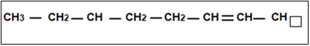
- 2
- 3
- 4

4.- Observa y analiza la siguiente molecula de un hidrocarburo alifático.
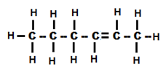
¿Qué es lo INCORRECTO sobre esta molécula?

- Es un alqueno
- Es un alcano
- Presenta un enlace doble
- Es un hexeno

5.- ¿Qué podemos afirmar sobre el hidrocarburo cuyo nombre es: “2 - NONINO”?

- Es un alquino
- Posee 9 átomos de carbono
- Que posee un triple enlace en el carbono 2
- Todas son correctas

